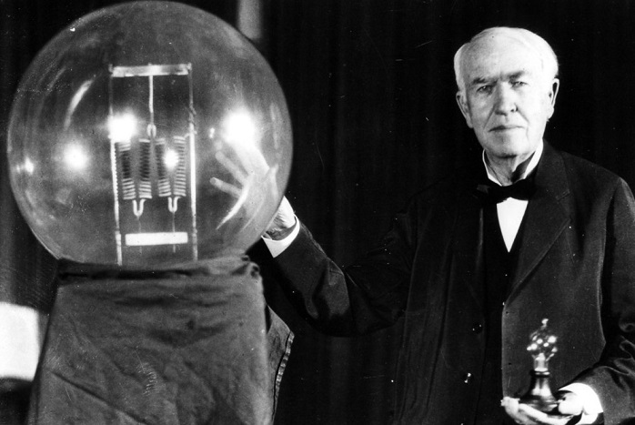



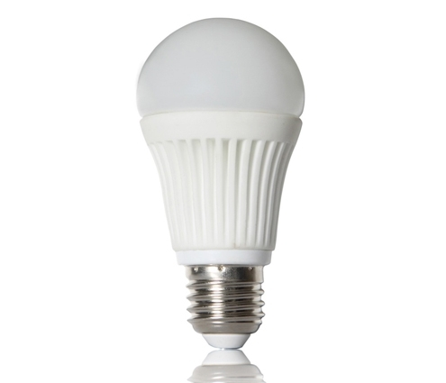







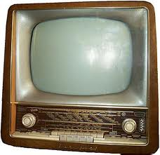















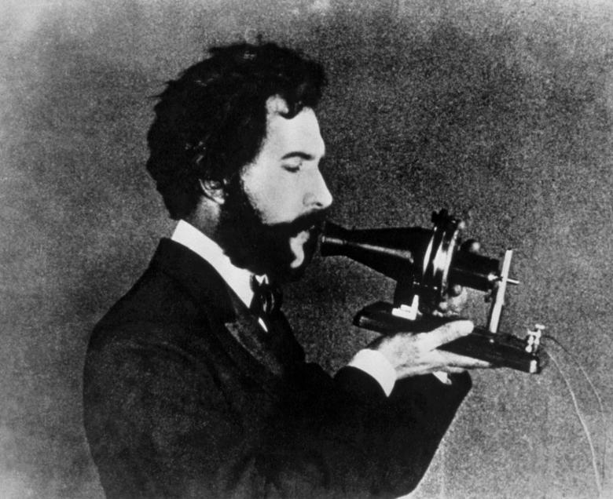

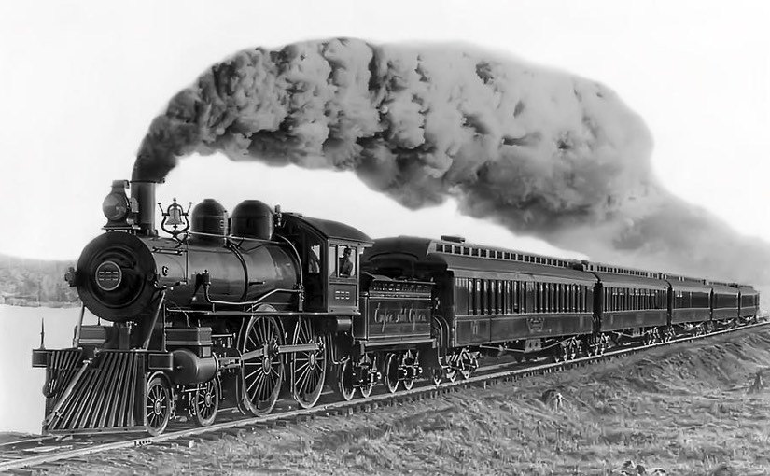



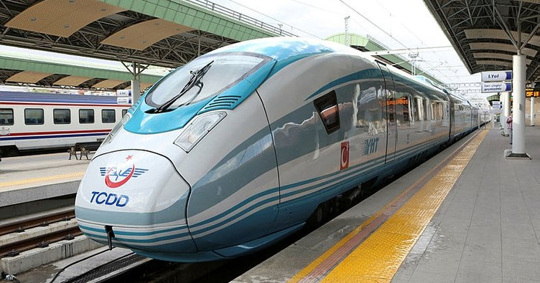

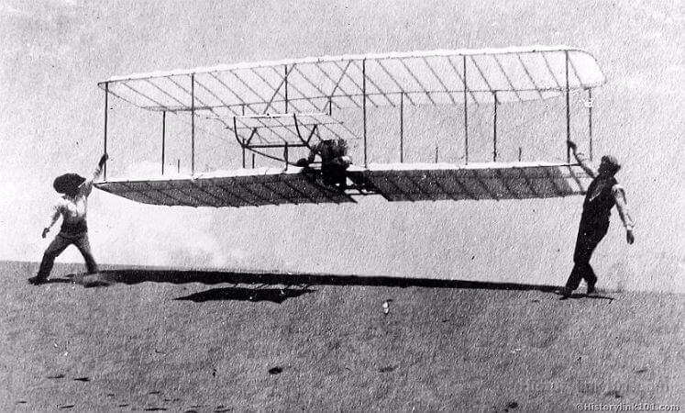





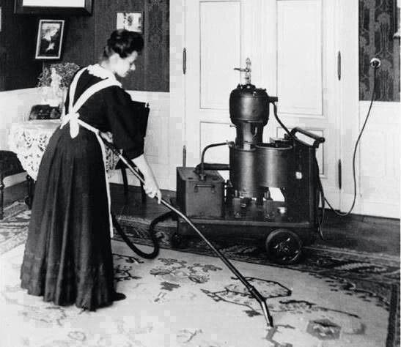





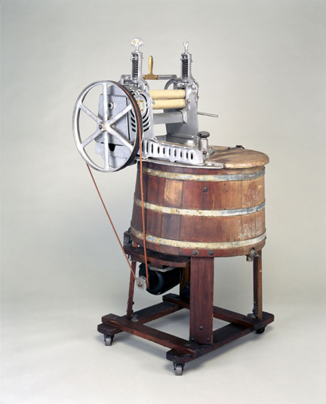



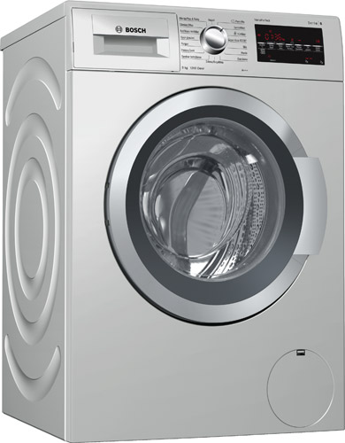

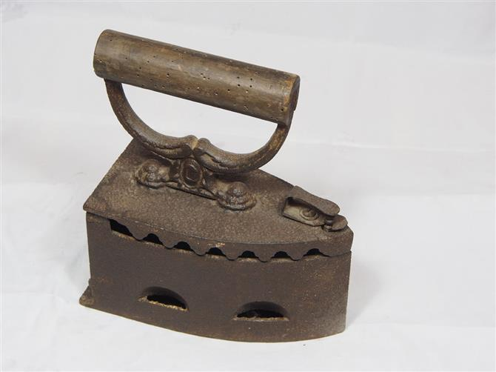

 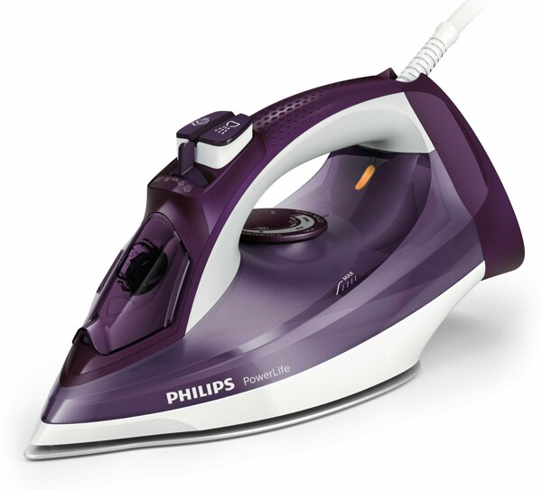

**Ampul**

**Kim Buldu?:** Thomas Edison

**Kaç Yılında?:**1879

**Nerede?:** Amerika

**Televizyon**

**Kim Buldu?:** John Logie Baird

**Kaç Yılında?:**1925

**Nerede?:** İngiltere

**Bilgisayar**

**Kim Buldu?:** Presper Eckert ve John Mauchly

**Kaç Yılında?:**1946

**Nerede?:** Amerika

**Araba**

**Kim Buldu?:** Karl Friedrich Benz

**Kaç Yılında?:**1878

**Nerede?:** Almanya

**Telefon**

## Kim Buldu?: Alexander Graham Bell

**Kaç Yılında?:**1876

**Nerede?:** Amerika

**Tren**

**Kim Buldu?:** Richard Trevithick

**Kaç Yılında?:**1804

**Nerede?:** İngiltere

**Uçak**

**Kim Buldu?:** Orville ve Wilbur Wright kardeşler

**Kaç Yılında?:**1903

**Nerede?:** Amerika

**Elektrik Süpürgesi**

**Kim Buldu?:** **Hubert Cecil Booth**

**Kaç Yılında?:**1901

**Nerede?:** İngiltere

**Çamaşır Makinesi**

**Kim Buldu?:** Alva Fisher

**Kaç Yılında?:**1908

**Nerede?:** Amerika

**Ütü**

**Kim Buldu?:** Henry Seely

**Kaç Yılında?:**1888

**Nerede?:** Amerika